GESTÃO INTEGRADA DE RESÍDUOS SÓLIDOS URBANOS: UMA OPORTUNIDADE PARA A SUSTENTABILIDADE LOCAL EM ORLÂNDIA – SP

¹CAMPOS, Larissa Barcelos, ²MIELE, Michelle Carneiro Razanauskas, ³AGNESINI, Marília Vasconcellos, ⁴INNOCENTINI, Murilo Daniel de Mello,
¹Mestranda do Programa de Pós-Graduação em Tecnologia Ambiental da Universidade de Ribeirão Preto. E-mail: larissa.campos@sou.unaerp.edu.br; ²Doutoranda do Programa de Pós-Graduação em Tecnologia Ambiental da Universidade de Ribeirão Preto. E-mail: michelle.miele@sou.unaerp.edu.br; ³Docente e Pesquisadora do Programa de Pós-Graduação em Tecnologia Ambiental e do curso de Engenharia Química da Universidade de Ribeirão Preto. E-mail: magnesini@unaerp.br; ⁴Docente e Pesquisador do Programa de Pós-Graduação em Tecnologia Ambiental e do curso de Engenharia Química da Universidade de Ribeirão Preto. E-mail: minnocentini@unaerp.br

Grupo temático Educação Ambiental e Saúde
Eixo Saúde pública e sustentabilidade

Resumo

A gestão integrada de resíduos sólidos urbanos constitui um importante instrumento para minimizar impactos ambientais, fortalecer a educação ambiental e promover a responsabilidade compartilhada entre poder público, setor privado e sociedade civil. Neste contexto, o presente trabalho teve como objetivo avaliar a contribuição de uma estratégia participativa para fortalecer a governança socioambiental no município de Orlândia (SP). A metodologia consistiu em uma abordagem qualitativa, participativa e aplicada, envolvendo diagnóstico do problema, planejamento, mobilização dos atores sociais e execução de ações de educação ambiental e mutirões de limpeza. Como resultados, foram realizadas palestras em 40 escolas e 28 empresas, alcançando aproximadamente 500 profissionais da educação. O primeiro mutirão reuniu cerca de 70 voluntários, resultando na remoção de aproximadamente 240 m³ de resíduos sólidos urbanos e na destinação de cerca de 1.000 kg de materiais recicláveis à cooperativa local. Os resultados demonstram que a integração entre educação ambiental, participação comunitária e cooperação interinstitucional fortalece a gestão integrada de resíduos sólidos, promovendo benefícios ambientais, sociais e institucionais e constituindo uma estratégia replicável para outros municípios.

Palavras-chave: Resíduos; Gestão Pública; Educação Ambiental.

Introdução
As mudanças climáticas representam um dos maiores desafios do século XXI, exigindo ações coordenadas em escalas global, nacional e local. Entre os fatores que contribuem para esse cenário, o descarte inadequado de resíduos sólidos favorece a emissão de gases de efeito estufa, a poluição dos recursos hídricos e riscos à saúde pública, evidenciando fragilidades na gestão municipal de resíduos (IPCC, 2024).
No Brasil, grande parte dos municípios enfrenta limitações estruturais e institucionais para implementar a gestão integrada de resíduos sólidos. Segundo o Sistema Nacional de Informações sobre Saneamento (SNIS, 2023), mais de 30 milhões de brasileiros convivem com a coleta irregular de resíduos e cerca de 40% dos resíduos urbanos ainda são destinados inadequadamente. Esse cenário favorece o descarte irregular em terrenos baldios, margens de rodovias e áreas públicas, contribuindo para alagamentos, proliferação de vetores, degradação ambiental e aumento da vulnerabilidade climática.
O município de Orlândia (SP) enfrenta desafios semelhantes, com o descarte frequente de resíduos em canteiros centrais, gerando impactos na paisagem urbana, na eficiência dos serviços públicos e na qualidade ambiental. Esse contexto evidencia a necessidade de estratégias que associem infraestrutura, educação ambiental e participação social para promover mudanças duradouras no gerenciamento dos resíduos sólidos.
A gestão integrada, baseada na cooperação entre poder público, setor privado e sociedade civil, apresenta-se como uma alternativa capaz de fortalecer a corresponsabilidade, ampliar a capacidade de resposta dos municípios e promover soluções colaborativas para os desafios ambientais (PAES; PUPPIM DE OLIVEIRA, 2023). Diante desse contexto, o presente trabalho teve como objetivo avaliar a contribuição de uma estratégia participativa baseada na responsabilidade compartilhada para fortalecer a gestão integrada de resíduos sólidos urbanos e a governança socioambiental no município de Orlândia (SP).

Metodologia
O presente trabalho foi desenvolvido no município de Orlândia (SP), por meio de uma abordagem qualitativa, participativa e aplicada, estruturada em quatro etapas: identificação do problema, planejamento do projeto, mobilização dos atores envolvidos e execução das ações. A identificação do problema ocorreu a partir de reclamações da população sobre o descarte irregular de resíduos em canteiros centrais e terrenos urbanos, apresentadas à Associação de Moradores de Orlândia (AMO). O cenário foi agravado pela iminente interrupção da coleta de resíduos volumosos em razão do encerramento do contrato vigente, evidenciando a necessidade de uma solução colaborativa para minimizar os impactos ambientais e urbanos.
Na etapa de planejamento, a AMO articulou parcerias entre sociedade civil, setor privado e poder público, definindo responsabilidades e estratégias de atuação conjunta. Empresas locais contribuíram com recursos financeiros e apoio logístico, enquanto instituições de ensino participaram das ações de educação ambiental. Como estratégia de mobilização social, estudantes da ETEC Alcídio Souza Prado participaram de um concurso para criação da campanha, com premiações patrocinadas por empresas locais. Também foi instituído um selo socioambiental para reconhecer as empresas participantes.
As ações de conscientização foram realizadas por meio de palestras em escolas e empresas, abordando o descarte adequado de resíduos e incentivando a participação da comunidade. Para reduzir impactos ambientais, os materiais de divulgação foram distribuídos prioritariamente em formato digital.
A etapa prática consistiu na realização de quatro mutirões de limpeza em áreas previamente identificadas como pontos críticos de descarte irregular. As atividades contaram com a participação voluntária da população, apoio financeiro e logístico de empresas e acompanhamento da cooperativa de reciclagem local, responsável pela triagem e destinação dos materiais recicláveis. Os resíduos não passíveis de reciclagem foram encaminhados para aterro sanitário licenciado, em conformidade com a legislação ambiental vigente.

Resultados e Discussão
A construção coletiva da identidade do projeto representou uma das primeiras estratégias de engajamento social. A participação dos estudantes da ETEC Alcídio Souza Prado na criação do nome, identidade visual e jingle proporcionou maior aproximação da comunidade escolar com a temática da gestão de resíduos sólidos. O nome LimpAí foi escolhido por apresentar linguagem simples e de fácil assimilação, favorecendo sua identificação pela população. Além disso, a elaboração da identidade visual estimulou a reflexão dos estudantes sobre os problemas ambientais vivenciados no município, demonstrando que atividades participativas podem atuar como importantes instrumentos de educação ambiental e fortalecimento do sentimento de pertencimento.
As ações de sensibilização alcançaram diferentes segmentos da sociedade. Foram realizadas palestras em 40 escolas e 28 empresas, envolvendo aproximadamente 500 profissionais da educação, além de colaboradores das empresas participantes. Paralelamente, a divulgação ocorreu por meio de materiais digitais distribuídos em aplicativos de mensagens e entrevistas em emissoras de rádio locais, ampliando significativamente o alcance da campanha. A utilização de meios digitais mostrou-se uma estratégia eficiente por reduzir custos, minimizar a geração de resíduos provenientes de materiais impressos e ampliar a disseminação das informações.
A educação ambiental desenvolvida no projeto foi além da transmissão de conhecimentos, buscando estimular mudanças de comportamento e a responsabilidade compartilhada entre os diferentes atores sociais. A participação de professores, empresas e moradores permitiu que as informações fossem multiplicadas em diferentes espaços, fortalecendo a conscientização sobre o descarte adequado dos resíduos sólidos e sua relação com a qualidade ambiental, a saúde pública e o bem-estar coletivo.
Os mutirões de limpeza constituíram a principal ação prática do projeto. Planejados para ocorrer em quatro etapas, contemplando bairros previamente identificados como áreas críticas de descarte irregular, os eventos reuniram voluntários da comunidade, representantes do poder público, empresas parceiras e a cooperativa de reciclagem do município. Essa integração entre diferentes setores evidencia a importância da governança colaborativa para enfrentar problemas ambientais urbanos que dificilmente seriam solucionados apenas pela atuação do poder público.
Na primeira edição do mutirão participaram aproximadamente 70 voluntários, além de representantes da administração municipal e 28 empresas apoiadoras. A operação contou com maquinário pesado, caminhões e equipes de apoio logístico, demonstrando a capacidade de mobilização alcançada pelo projeto. Como resultado, foram retirados cerca de 240 m³ de resíduos sólidos urbanos, volume equivalente a aproximadamente 20 caminhões, provenientes de canteiros centrais e terrenos utilizados para descarte irregular. Simultaneamente, a cooperativa de reciclagem realizou a triagem e destinou cerca de 1.000 kg de resíduos, promovendo o reaproveitamento desses resíduos e fortalecendo a cadeia local da reciclagem.

Figura 1 - Primeiro mutirão
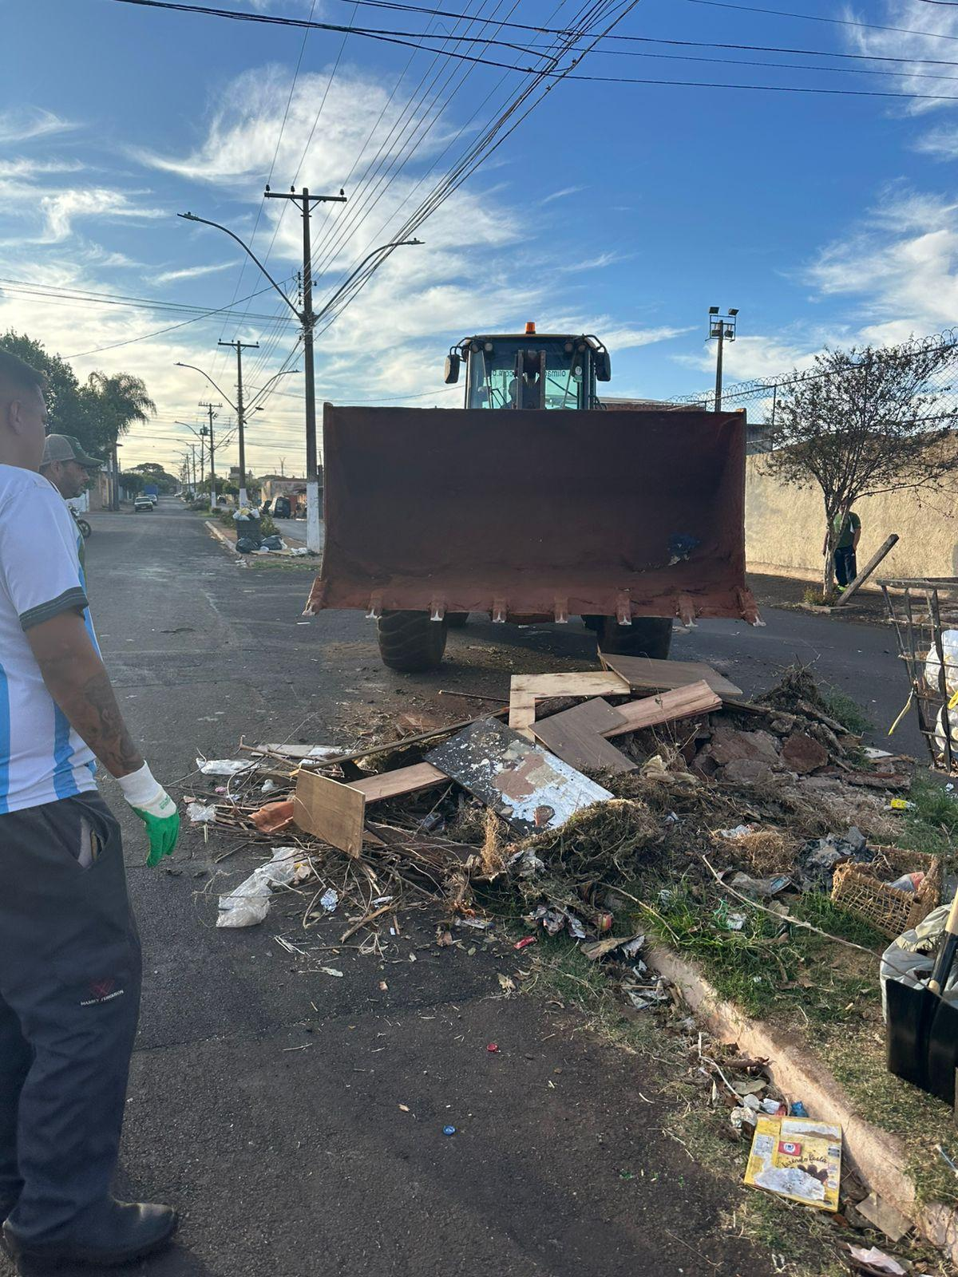 | 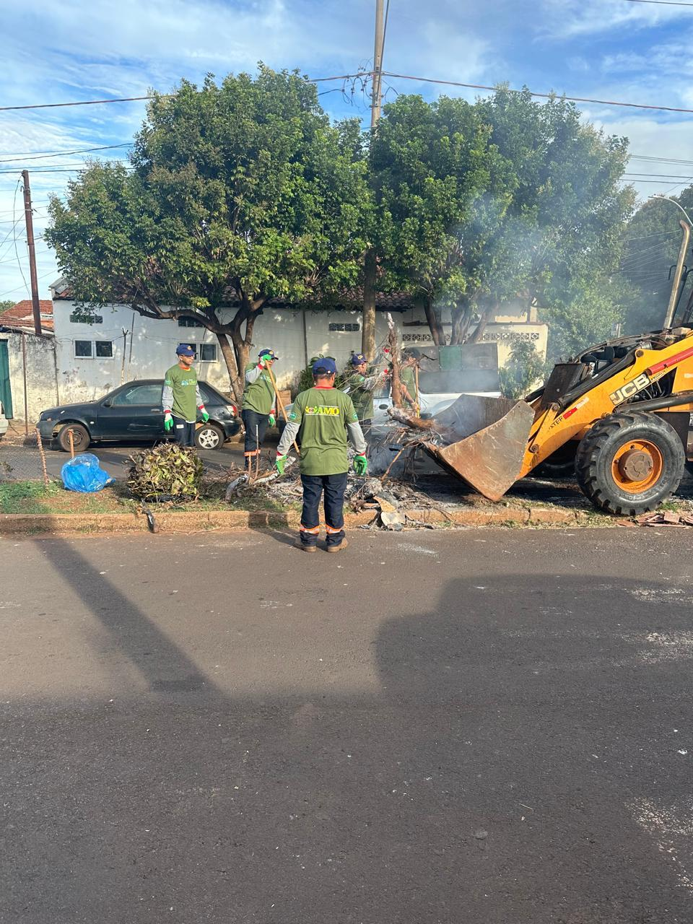 | 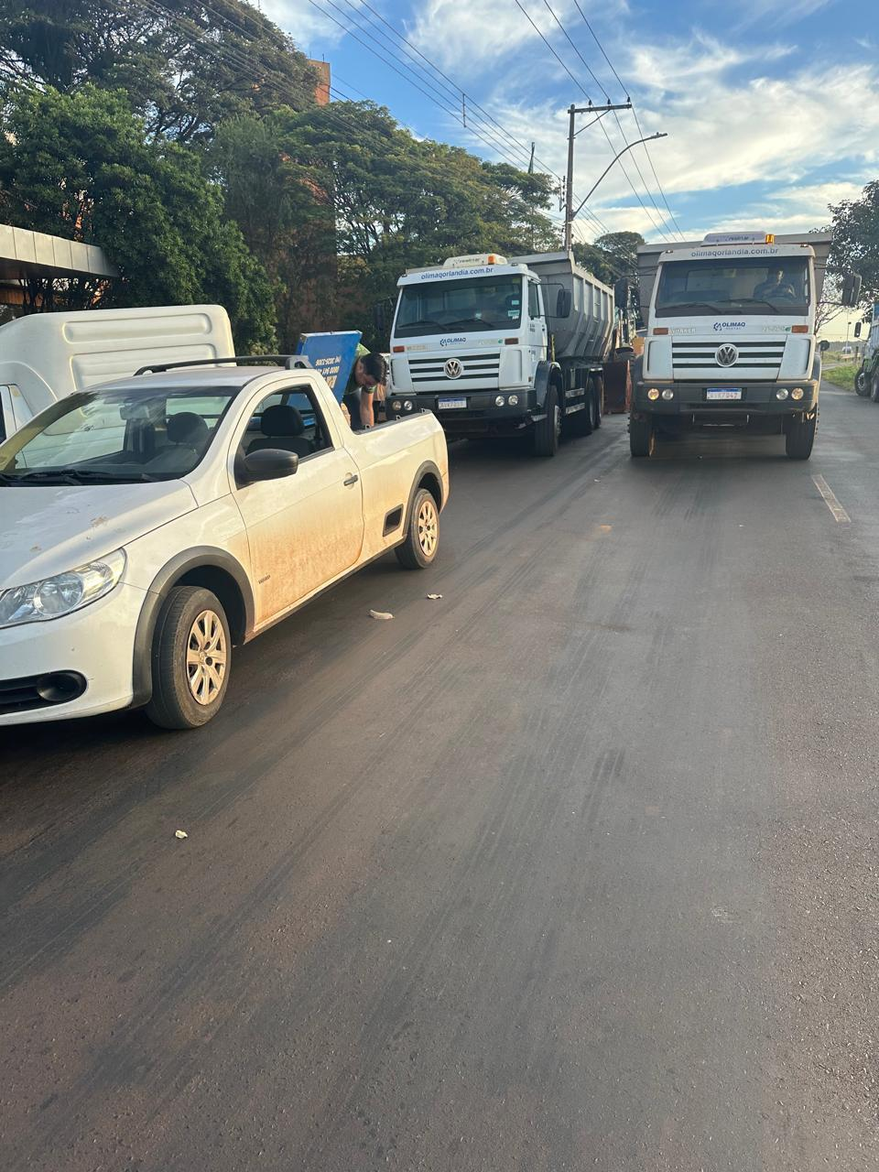
Fonte: Os autores, 2025.

Esses resultados demonstram que ações integradas possibilitam benefícios ambientais imediatos, como a remoção dos resíduos e a recuperação da paisagem urbana, além de benefícios sociais e econômicos decorrentes da valorização dos materiais recicláveis e do fortalecimento da cooperativa local. A atuação conjunta também evidencia a aplicação prática do princípio da responsabilidade compartilhada, demostrando que a gestão eficiente dos resíduos depende da participação articulada entre governo, setor produtivo e sociedade.
Outro aspecto relevante foi o caráter educativo dos mutirões. Durante as atividades, os voluntários orientaram moradores sobre as formas corretas de descarte, esclareceram dúvidas e incentivaram a preservação dos espaços públicos. Dessa forma, os mutirões deixaram de representar apenas operações de limpeza para se consolidarem como ferramentas de educação ambiental em campo, proporcionando aprendizado por meio da vivência prática e estimulando a mudança de atitudes da população.
Como estratégia para ampliar a participação popular, foi disponibilizado um aplicativo gratuito que permite aos moradores comunicar pontos de descarte irregular, informar a disponibilidade de móveis para doação e facilitar o encaminhamento adequado de resíduos. A ferramenta fortalece a comunicação entre a comunidade e os responsáveis pelo projeto, além de incentivar práticas alinhadas aos princípios da economia circular, como a reutilização de materiais e a redução da geração de resíduos.
O envolvimento do setor empresarial também merece destaque. As empresas participantes receberam um selo socioambiental como reconhecimento pelo apoio financeiro, logístico e institucional prestado ao projeto. Embora simbólico, esse reconhecimento fortalece a responsabilidade socioambiental corporativa, estimula novas adesões e demonstra que o setor privado pode exercer papel estratégico no desenvolvimento de soluções ambientais locais, contribuindo para a consolidação de políticas públicas voltadas à sustentabilidade.
Os resultados obtidos indicam que o projeto LimpAí extrapolou a simples remoção de resíduos depositados irregularmente. A iniciativa promoveu integração entre comunidade, escolas, empresas, cooperativa de reciclagem e poder público, fortalecendo a governança ambiental municipal e ampliando a conscientização da população sobre a importância do descarte adequado dos resíduos sólidos. A combinação entre educação ambiental, participação comunitária e ações práticas mostrou-se uma estratégia eficiente para estimular mudanças de comportamento e construir uma cultura de corresponsabilidade.
Em paralelo, a remoção de resíduos de áreas públicas contribui para reduzir a obstrução de sistemas de drenagem urbana, diminuindo a vulnerabilidade a alagamentos, aspecto particularmente relevante diante da intensificação dos eventos extremos associados às mudanças climáticas.

Conclusão
O projeto LimpAí demonstrou que a gestão integrada de resíduos, baseada na cooperação entre poder público, setor privado e sociedade civil, é uma estratégia eficaz para reduzir o descarte irregular de resíduos e fortalecer a educação ambiental. As ações de conscientização e os mutirões de limpeza promoveram o engajamento comunitário, contribuíram para a melhoria da qualidade ambiental e reforçaram princípios de sustentabilidade, responsabilidade compartilhada e resiliência climática. Os resultados evidenciam o potencial da iniciativa como modelo replicável para outros municípios de pequeno porte, destacando que a continuidade das ações educativas e das parcerias intersetoriais é essencial para consolidar mudanças na gestão de resíduos sólidos urbanos.

Agradecimentos
Agradecimento à CAPES pela concessão da bolsa de estudos que possibilitou o desenvolvimento desta pesquisa.

Referências
FGV – FUNDAÇÃO GETULIO VARGAS. Gestão de resíduos e cidades sustentáveis: desafios e oportunidades na perspectiva ESG. Rio de Janeiro: FGVces, 2023.
IPCC – INTERGOVERNMENTAL PANEL ON CLIMATE CHANGE. Climate Change 2023: Synthesis Report – Summary for Policymakers. Geneva: IPCC, 2024.
PAES, M. A.; PUPPIM DE OLIVEIRA, J. A. Governança multissetorial e sustentabilidade urbana: um olhar sobre cidades médias brasileiras. Revista Brasileira de Gestão Urbana, Curitiba, v. 15, e023006, 2023.
SNIS – SISTEMA NACIONAL DE INFORMAÇÕES SOBRE SANEAMENTO. Diagnóstico Temático: Manejo de Resíduos Sólidos Urbanos – 2023. Brasília: Ministério das Cidades, 2024.

